**二O二O年台安县**

**国民经济和社会发展统计公报**

台安县统计局

（2020年3月31日）

2020年，面对新冠疫情的巨大冲击和严峻复杂的外部环境，全县上下坚持以习近平新时代中国特色社会主义思想为指导，全面贯彻党的十九大和十九届四中、五中全会精神，按照县委、县政府工作要求，坚持稳中求进工作总基调，扎实做好“六稳”工作，全面落实“六保”任务，全面坚持新发展理念，扎实推动高质量发展，全县经济保持了健康良好的发展态势。

一、综合

（一）地区生产总值

初步核算，全县2020年地区生产总值（GDP）148.33亿元，按可比价格计算，比上年增长0.1%。其中，第一产业实现增加值34.18亿元，同比增长2.8%；第二产业实现增加值44.13亿元，同比增长0.1%；第三产业实现增加值70.02亿元，同比下降1.4%。三次产业比为23:29.8:47.2。全年人均地区生产总值41309元，按当年价格计算，比上年增长4.1%。

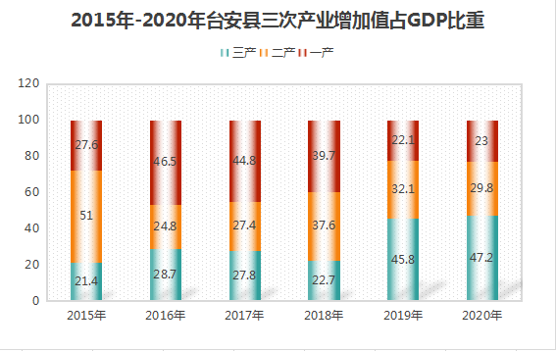

（二）人口

年末全县总人口359073人，比上年末减少3594人。其中城镇人口76586人，占总人口比重为21.3%，比上年下降0.2个百分点。

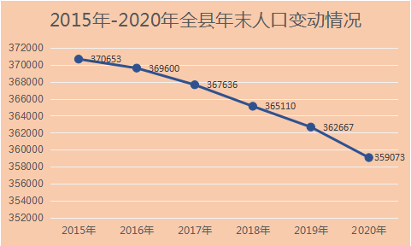

全年出生人口1901人，出生率为5.27‰；死亡人口3554人，死亡率为9.85‰；自然增长率为-4.6‰。

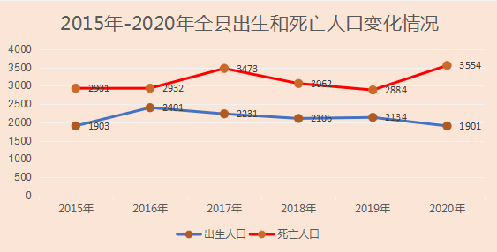

|  |  |  |
| --- | --- | --- |
| **2020年年末人口数及其构成** | | |
| 指　 标 | 年末数（人） | 比重（%） |
| 全县总人口 | 359073 | 100 |
| 其中：城镇 | 76586 | 21.3 |
| 乡村 | 282487 | 78.7 |
| 其中：男性 | 180993 | 50.4 |
| 女性 | 178080 | 49.6 |
| 其中：0 -17岁 | 47215 | 13.7 |
| 18-59岁 | 225193 | 63 |
| 60周岁及以上 | 86665 | 23.3 |

（三）财税

全年全县一般公共预算收入6.71亿元，比上年同口径增加0.57亿元，增长9.2%，其中税收收入5.39亿元，比上年同口径增加0.19亿元，增长3.9%。

二、农业

2020年全县农林牧渔业总产值实现61.93亿元，同比增长2.8%，其中：种植业24.18亿元，同比减少3.1%；林业0.11亿元，同比减少16.4%；畜牧业34.08亿元，同比增长7.7%；渔业2.09亿元，同比增长2.8%；农业牧渔服务业1.47亿元，同比增长5.2%。 2020年全县农林牧渔业增加值实现34.84亿元，同比增长2.8%，农业牧渔服务业增加值0.66亿元，同比增长3.1%。

全县农林牧渔业综合增加值率56.27%。 （一）种植业

（1）播种面积：全年粮食作物播种面积66542公顷，比上年减少10.2%。其中，谷物65316公顷，豆类524公顷，薯类702公顷。谷物播种面积中：小麦57公顷，较去年减少47公顷；稻谷14188公顷，较去年减少1119公顷；玉米51068公顷，较去年减少5632公顷。

经济作物播种面积17563公顷，比上年增加8853公顷。其中，油料作物播种面积10469公顷，比上年增加8372公顷；蔬菜播种面积5761公顷，比上年增加373公顷；瓜果播种面积630公顷，比上年增加4公顷。 （2）产量：全年粮食产量45.6万吨，比上年减少5.3万吨，减少10.4 %。全年谷物产量45.2万吨，比上年减少5.5万吨，减少10.8%。其中：稻谷产量10.7万吨，比上年减少0.9万吨，减少7.8 %；小麦产量359吨，比上年减少224吨，减少38.4%；玉米产量34.5万吨，比上年减少4吨，减少10.4 %。全年蔬菜产量59.5万吨，比上年增长6261吨，增长1.1%；水果产量10.43万吨，比上年增长1086吨，增长1.1%。

（3）农业生产消耗：全年农用化肥施用量9.3万吨，农用薄膜使用量1631吨，农用柴油使用量6501吨，农药使用量1838吨。 （二）畜牧业

全年生猪饲养量112.94万头，比上年增长17.1%。其中，生猪出栏70.91万头，比上年增长11.7%。牛饲养量8.47万头，比上年增长24.6%。其中，牛出栏量2.56万头，比上年增长60%。羊饲养量6.03万只，比上年增加2.2%。其中，羊出栏量1.46万只，比上年减少2.7%。家禽饲养量1.26亿只，比上年基本持平。其中家禽出栏量1.03亿只，比上年减少6.4%。

全年肉类总产量27.5万吨，比上年增长11.8%。其中：猪肉产量6.21万吨，比上年增长15%；牛肉产量0.47万吨，比上年增长62.1%；羊肉产量0.02吨，比上年持平；禽肉产量20.8万吨，比上年减少3.7%。牛奶产量0.24万吨，比上年减少14.3%。禽蛋产量4.07万吨，比上年减少5.3%。（注：生猪指标同期数据取自2019年生猪大县核定数据）

（三）渔业

全年水产品产量2.7万吨，比上年增加35%。其中，养殖水产品产量1.8万吨；捕捞水产品产量0.4万吨。养殖面积2.2万亩。

（四）林业

全年完成造林面积12745亩。

三、工业和建筑业

（一）规模以上工业

全年规模以上工业企业实现总产值257.6亿元，比上年下降4.8%；实现营业收入306.9亿元，比上年下降14.4%；实现营业利润1.2亿元，比上年下降74.6%；规模以上工业增加值39.2亿元，同比增长0.6%。全县规模以上工业综合增加值率15.2%。

全年规模以上工业企业总资产贡献率为4.6%，比上年增加0.8个百分点；资产负债率为66.7%，比上年下降5.2个百分点；工业产品产销率为96%，比上年下降1.7个百分点。

全县规模以上工业总产值重点行业分布情况，钢压延加工实现90亿元，占比34.9%；禽类屠宰业实现54亿元，占比21%；原油加工及石油制品制造业实现32.5亿元，占比12.6%；其他饲料加工业实现22.2亿元，占比8.6%；肉制品及副产品加工业实现13.8亿元，占比5.4%；速冻食品制造业实现10.8亿元，占比4.2%；耐火陶瓷制品及其他耐火材料制造业实现7.7亿元，占比3%；防水建筑材料制造业实现2.9亿元，占比1.1%；石墨及碳素制品制造业实现2.5亿元，占比1%；其他行业实现21.2亿元，占比8.2%。

2020年主要工业产品产量及其增长速度

|  |  |  |  |
| --- | --- | --- | --- |
| 三、主要工业产品产量 | 计量单位 | 本年累计 | 同比增长% |
| 风机◇ | 台 | 722 | 4.9 |
| 塑料制品◇ | 吨 | 4527 | 8.0 |
| 商品混凝土 | 立方米 | 135796.8 | -8.9 |
| 沥青和改性沥青防水卷材 | 平方米 | 21600415 | -5.8 |
| 耐火材料制品 | 吨 | 141669.19 | 22.0 |
| 石墨及碳素制品 | 吨 | 23186.28 | 1.7 |
| 钢材◆ | 吨 | 1727856.83 | 12.2 |
| 大米 | 吨 | 196.81 | -96.1 |
| 饲料◇ | 吨 | 776059 | 33.6 |
| 鲜、冷藏肉 | 吨 | 595746.31 | 20.7 |
| 速冻食品◇ | 吨 | 99484.25 | 1.8 |
| 饮料◇ | 吨 | 2615 | -59.0 |
| 铁合金◇ | 吨 | 7892.2 | -46.6 |
| 十种有色金属◆ | 吨 | 45101.66 | -1.7 |
| ◆镁 | 吨 | 42288.26 | -3.2 |
| ◆海绵钛 | 吨 | 2813.4 | 28.8 |
| 机制纸及纸板（外购原纸加工除外）◇ | 吨 | 7767 | 2.9 |
| 纸制品◇ | 吨 | 27651 | 30.3 |
| 纯苯 | 吨 | 5681 | -20.4 |

（二）资质以内建筑业

全年建筑业总产值完成7.4亿元，比上年增加0.87亿元；建筑业营业收入实现6.6亿元，比上年减少6.3亿元；营业利润实现0.14亿元，比上年减少0.48亿元。

四、固定资产投资

全年固定资产投资（不含农户）比上年增加22.6%。

按投资渠道划分，全年建设项目投资比上年增加42.1%，房地产开发投资比上年减少34.1%；按产业划分，全年第一产业投资同比增加251.3%；第二产业投资同比增加7.8%；第三产业投资同比增加15.0%。

全年建设项目91个，比上年增加24个。其中，计划总投资亿元以上项目33个，比上年增加11个。全年商品房销售面积18.6万平方米，比上年增加3.8万平方米；商品房销售额6.97亿元，比上年增加1.68亿元。年末商品房待售面积48.08万平方米，比上年减少2.49万平方米。

|  |  |  |  |  |
| --- | --- | --- | --- | --- |
| **2020年房地产开发和销售主要指标及增长速度** | | | | |
| 指标名称 | 单位 | 本年累计 | 同期 | 同比增长% |
| 房屋施工面积 | 万平方米 | 84.4 | 90.3 | -6.5 |
| 其中：住宅 | 万平方米 | 71.4 | 75.5 | -5.4 |
| 房屋其中：新开工 | 万平方米 | 10.5 | 28.5 | -63.2 |
| 其中：住宅 | 万平方米 | 10.2 | 24.1 | -57.7 |
| 房屋竣工面积 | 万平方米 | 7.9 | 16.3 | -51.5 |
| 其中：住宅 | 万平方米 | 6.3 | 14.4 | -56.3 |
| 商品房销售额 | 亿元方米 | 7.0 | 5.3 | 31.9 |
| 其中：住宅 | 亿元方米 | 6.6 | 4.9 | 34.7 |
| 商品房销售面积 | 万平方米 | 18.6 | 14.8 | 26.0 |
| 其中：住宅 | 万平方米 | 18.0 | 14.1 | 27.7 |
| 待售商品房面积 | 万平方米 | 48.1 | 50.6 | -4.9 |
| 其中：住宅 | 万平方米 | 38.8 | 41.0 | -5.4 |

五、国内贸易

全县社会消费品零售总额实现29.4亿元，同比下降6.3%。

按销售单位规模分，限额以上社会消费品零售额2.7亿元，同比增长1.5%；限额以下社会消费品零售额26.7亿元，同比下降7%。

按销售单位所在地分，城镇社会消费品零售额19.73亿元，同比下降8.2%；乡村社会消费品零售额9.68亿元，同比下降2.1%。

按消费形态分，餐饮收入实现零售额1.67亿元，同比下降25.2%；商品零售实现零售额27.74亿元，同比下降4.9 %。

六、交通、邮电和旅游

全年货物运输总量1390万吨，同比减少10%。货物运输周转量41527万吨公里，同比减少10%。全年旅客运输总量2182万人次，同比减少50%。旅客运输周转量26625万人公里，同比减少47.8%。

年末全县机动车保有量71910辆，驾驶人员119343人。

邮政行业业务总量3250万元，负增长16.2%。邮政业全年完成邮政函件业务1.25万件，包裹业务115.5万件。快递业务量53万件；快递业务收入158万元。

年末全县（移动、固定）电话用户总数37.9万户，与上年持平。固定互联网宽带接入用户9.8万户，比上年增加1.3万户。

全县拥有旅行社数量6个。全年旅游收入5.76亿元 ，接待游客数量5.2万人次。

七、金融

2020年末全部金融机构本外币各项存款余额237.8亿元，比年初增加32.8亿元，其中住户各项存款余额200.7亿元，增加28.5亿元。全部金融机构本外币各项贷款余额76.4亿元，比年初减少4.8亿元，其中住户贷款余额36.4亿元，比年初减少3.4亿元。

八、人民生活和社会保障

2020年农村居民人均可支配收入19029元，同比增长7.7%；农村居民人均生活消费支出12373元，同比增长4.4%。城镇居民人均可支配收入23652元，同比增长0.8%。

2019年，在岗职工平均工资55663元，比上年增加5238元，增幅10.4%。（因当年数据未到发布期，因此公布数据为上一年度官方数据）

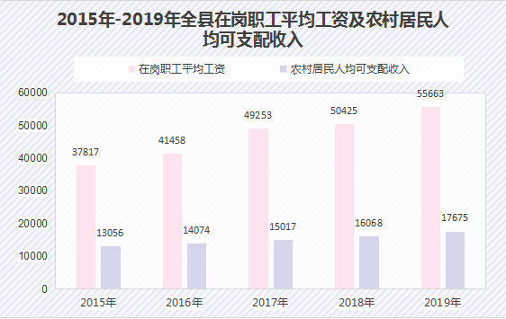

2020年末全县城镇就业人员39985人。全年城镇新增就业5866人。年末城镇登记失业率3.56%。

2020年末全县参加城镇职工基本养老保险人数82417人，同比增长11.57%，比上年末增加8545人。参加城乡居民基本养老保险人数183693人，同比减少1.1%。

2020年参加城乡居民基本医疗保险人数305421人。其中，参加职工基本医疗保险人数37896人，增加1586人；参加城乡居民基本医疗保险人数267525人。

参加失业保险18604人，较去年增长55.03%。全县领取失业保险金人数609人。

参加工伤保险的人数24537人，完成全年指标的100%。

参加生育保险的人数25417人，完成全年指标的100%。

社区工作者人数10人，公益性岗位人数435人。

九、教育、科学技术和文化体育

全年中等职业教育招生455人，在校生780人，毕业生 327 人。普通高中招生1247人，在校生3655人，毕业生1166人。初中招生2529人，在校生7622人，毕业生2765人。普通小学招生1895人，在校生12776人，毕业生2566人。特殊教育招生42人，在校生117人，毕业生10人。学前教育在园幼儿5789人。九年义务教育巩固率为100%，高中阶段毛入学率为99.1%。

2020年，全县规模以上工业企业共有研发项目8个，项目研发人员319人，项目研发人员实际工作时间2665人月，项目经费支出0.51亿元。当年申请专利数57个，发明专利5个。其中期末有效发明专利数38个，新产品实现销售收入 11.1 亿元。

年末全县文化系统共有博物馆1个，文化馆1个，体育场馆

1个、游泳馆1个。全县共有公共图书馆1个，总流通1.5万人次。有线电视实际用户5万户左右，其中有线数字电视实际用户5万户左右。年末广播节目综合人口覆盖率为100%，电视节目综合人口覆盖率为100%。

十、卫生和社会服务

2020年末全县共有医疗卫生机构361个，其中医院13个，在医院中有公立医院3个，民营医院10个；基层医疗卫生机构329个，其中卫生院15个，门诊部4个，村卫生室151个，乡镇卫生所113个，个体诊所46个；专业公共卫生机构19个，其中疾病预防控制中心1个，卫生监督中心1个，妇幼保健计划生育服务中心1个，结核防治所1个，镇场街道公共卫生服务站15个。年末卫生技术人员2744人，其中执业医师和执业助理医师680人，注册护士1393人。医疗卫生机构床位1504张，其中医院1140张，妇幼保健计划生育服务中心19张，卫生院345张。全年门诊量实现820635人次，出院患者41161人次。

2020年末全县共有各类提供住宿的社会服务机构21个，其中养老服务机构20,其他1个。社会服务床位2517张，其中养老服务床位2457张，其他60张。年末共有社区服务中心12个，社区服务站163个。

2020年末全县共有491人享受城市居民最低生活保障，6238人享受农村居民最低生活保障，1668人享受农村特困人员救助供养。全年资助8276人参加基本医疗保险。医疗救助24328人次，其中住院救助人次5427人次，门诊救助人次18898人次。

十一、资源与环境

2020年全年国有建设用地供应总量92.2140公顷，其中房地产用地8.3153公顷；交通运输用地9.5681公顷；商服用地0.4053公顷；工业用地73.0324公顷；公用设施用地0.8929公顷。

2020年全年水资源总量3.12亿立方米。全年总用水量2.5342亿立方米，比上年增加142万立方米。其中，农业用水22757.7万立方米，林牧渔业用水826.8万立方米，居民生活用水1854.1万立方米，城镇公共用水613万立方米。

全年平均气温为9.8℃，比去年平均值低0.2℃。全年平均降水量510.2毫米，较去年下降283.6毫米。

城市集中供热面积395万平方米，较去年同期增长22万平方米。城市建成区绿化面积（不包括两个园区）65公顷。年末用水普及率99%，燃气用户3.1万户。年末城市人均拥有道路面积7平方米。

2020年年末城市污水处理厂日处理能力2万吨，城市污水处理率为100%。城市生活垃圾（填埋处理）处理率为100%。

2020全年城市环境空气中细颗粒物浓度均值为40微克/立方米、可吸入颗粒物浓度均值为40微克/立方米、二氧化硫浓度均值为17微克/立方米、二氧化氮浓度均值为30微克/立方米，空气质量优良天数为321天，达标率87.9%。

资料来源：

本公报中交通数据来源于县交通运输局；财政、税收数据来源于县财政局；金融数据来源于中国人民银行台安县支行；邮政数据来源于县邮政局；通信数据来源于县移动公司、县联通公司和县电信公司；建设用地、绿化等数据来源于县住建局；教育数据来源于县教育局及县职教中心；文化馆等文化、体育数据来源于县文化旅游和广播电视局；卫生数据来源于县卫生健康局；新农合参保人数等数据来源于县医疗保障局；人口数据来源于县公安局；机动车保有量、驾驶人员就业人数等数据来源于县公安局交警大队：粮食、畜牧业、农村居民人均可支配收入、城镇居民人均可支配收入数据来源于国家统计局台安调查队；渔业数据来源于农业农村局；城镇养老保险、失业保险等数据来源于县劳动和社会服务保障中心；城乡最低生活保障、社会福利等数据来源于县人社局（民政局）；优抚对象数据来源于县退役军人事务局；水资源量、用水量等数据来源于县水利局；环境监测等数据来源于鞍山市自然资源局台安分局；气象数据来源于县气象局；其他数据均来源于县统计局，部分统计数据为初步统计数据，在年报时可能还有调整。